Воспитатель МДОУ №8 «Ленок» ЯМР

Образование средне-специальное, Ярославский педагогический колледж окончила в 2019 году.

Специальность: Коррекционная педагогика в начальном образовании.

Что должен уметь ребёнок в 3 года
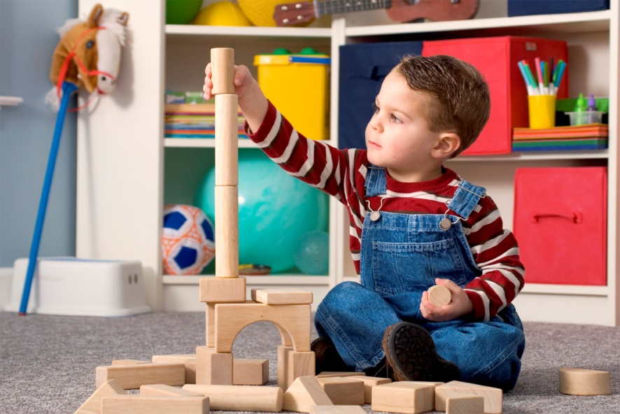
Существуют общепринятые в социуме нормы того, что должен уметь делать и знать ребенок в 3 года, перечень этого – своеобразная памятка.
Конечно же, не стоит относиться к такому перечню фанатично, ведь все дети разные и их возможности и способности отличаются, что вполне нормально и признано наукой и медициной. Следует воспринимать эти критерии, как ориентиры, цель, к которой нужно стремиться.
Родители имеют свое личное мнение о развитии детей, но также в государственных законах прописаны стандарты наличия определенных навыков у ребенка в конкретном возрасте, входящие в общую образовательную систему.

Речь
Не зря детей такого возраста называют «Почемучка», ведь их интерес к окружающему миру возрастает с каждым днем. Характерными параметрами речи для трехлеток являются:
- Наличие словарного запаса в пределах 1500 слов и больше;
- Умение выражать свои мысли короткими предложениями;
- Способность называть и описывать знакомые предметы;
- Использование определенных знаний в речи, например имя папы, мамы, домашнего питомца;
- Усовершенствование построения предложений и увеличение их длины;
- Также они могут замечать и пытаться исправить ошибки в речи своих сверстников, что является хорошим показателем.
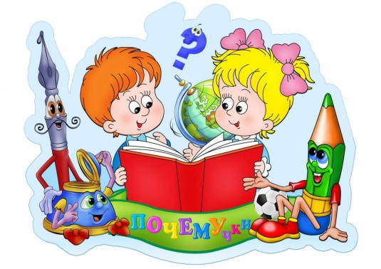

Память и мышление
Именно в этом возрасте логическое мышление начинает активно действовать и позволяет исследовать мир и получать нужную информацию. Дети уже должны уметь:
- Различать предметы и выявлять отличия в подобных;
- Запоминать маленькие стишки и песенки;
- Рассказывать о событиях, произошедших пару дней назад;
- Пересказывать небольшие сказки, прочитанные родителями;
- Строить различные пирамиды, собирать небольшие пазлы, дома из «Лего»;
- Считать до 5-10;
- Строить простые логические цепочки.
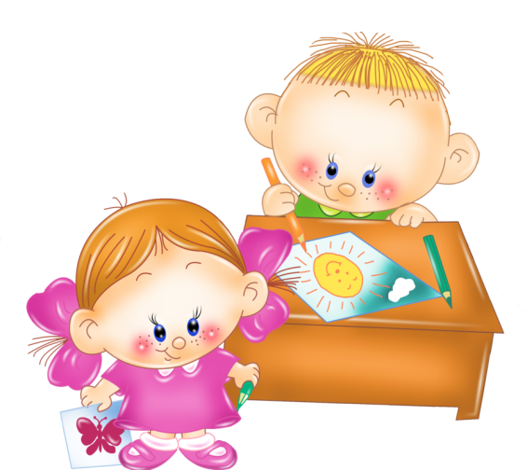

Бытовые навыки
Трехлетние дети хотят быть самостоятельными и многое делать сами, а задача родителей позволить им это и научить выполнять бытовые действия правильно. Дети такого возраста уже должны:
- Самостоятельно одеваться и раздеваться;
- Застегивать пуговицы и замочки на одежде;
- Умываться, мыть ручки и чистить зубы;
- Вытирать ноги и понимать, когда запачкал одежду;
- Знать и использовать слова благодарности, просьбы;
- Собрать свои игрушки и расставить их по местам;
- Использовать столовые приборы.
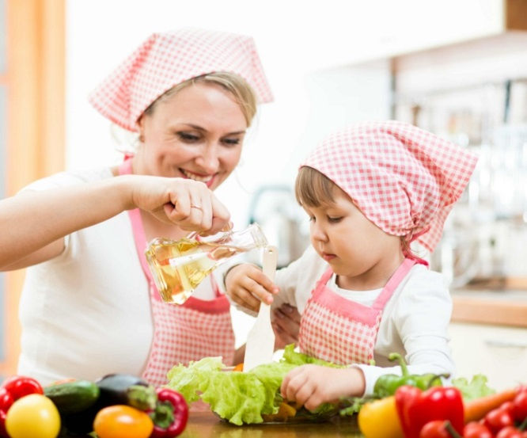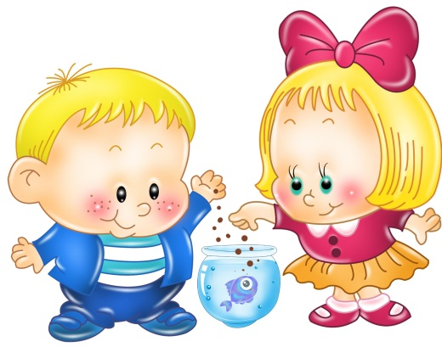

Двигательная активность
Дети данного возраста очень любят играть с другими детьми в подвижные игры, их навыки выражаются:
- Ходьбе в разных направлениях (назад, вперёд);
- Игре с мячом;
- Езде на трехколесном велосипеде и/или самокате;
- Стойке на одной ноге и удержании равновесия;
- Преодоление ступенек.
Дети 3 лет нуждаются в постоянной подвижности для нормального развития опорно-двигательного аппарата и других органов, для них обязательные частые и длительные прогулки на свежем воздухе, где они могут потратить свою энергию.
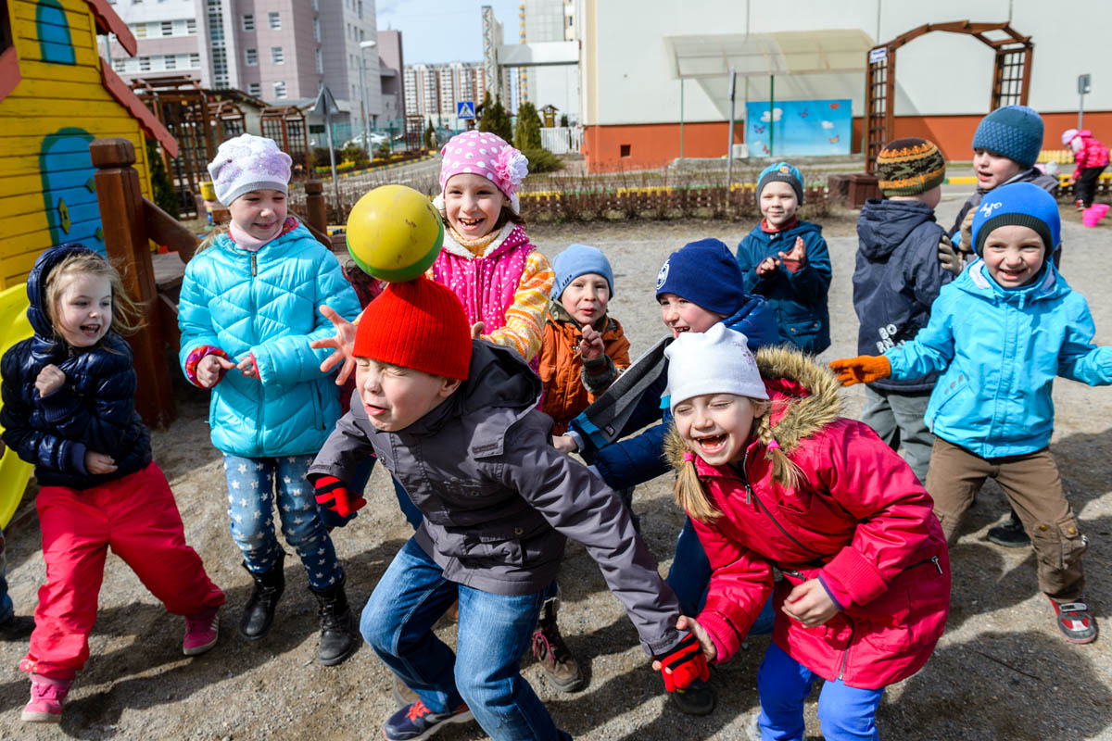
Родителям важно понимать, что каждый малыш развивается индивидуально и перечень его возможностей и умений в 3 года может отличаться от общепринятых параметров.

Требования к умениям трехлетнего ребенка в детском саду, согласно ФГОС
В законодательстве РФ существуют стандарты дошкольного образования, которые указывают на использование учебных программ в детском саду и определяют объемы их выполнения. По сути ФГОС – это перечень требований к навыкам детей, посещающих учебные заведения разного типа, прописанный в законодательных актах.
Программа указывает, что независимо от форм и методов, которые используются при обучении детей дошкольного возраста, должны развиваться их следующие навыки:
- социально-коммуникативные;
- речевые;
- познавательные;
- художественно-эстетические;
- физические.
Также в нормативном акте прописана подробная расшифровка вышеуказанных навыков и предполагаемых уровней их владения детьми разного возраста.
Указано, что программа обучения состоит из обязательной части и дополнительной, которая составляется на усмотрение педагогов сада. В документе описаны и дополнительные варианты применения его для детей с особыми потребностями и инклюзивного образования.
Отдельным пунктом в документе выделены целевые ориентиры для детей раннего возраста, в которые входит:
- развитие интереса детей к окружающей среде и ее познанию;
- овладение простыми бытовыми умениями;
- активное развитие речи с применением ситуативных упражнений;
- коммуникация со сверстниками и взрослыми;
- изучение культуры и искусства с последующим использованием знаний;
- физические упражнения для формирования крупной моторики.
Все детские сады на территории России руководствуются данным нормативным документом для составления своих программ обучения и развития малышей.
Что касается навыков, то желательно, чтобы ребенок при поступлении в детский сад умел:
- самостоятельно есть при помощи ложки и пить из чашки;
- пользоваться горшком;
- говорить простыми фразами;
- снимать/надевать хотя бы простые предметы одежды.

